PLÁN TESTOV (TESTOVACIE PRÍPADY)
špecializovaný (realizačný/technický) produkt

Dodávateľ: Realizátor projektu:
Univerzita Karlova Ministerstvo investícii, regionálneho rozvoja
Matematicko-fyzikální fakulta a informatizácie Slovenskej republiky
Ke Karlovu 3 Štefánikova 15
121 16 Praha 2 811 05 Bratislava
IČO: 00216208 IČO: 50349287

Zodpovedná osoba: Zodpovedná osoba:
RNDr. Jakub Klimek, PhD. Mgr. Tibor Jedinák

Názov projektu: Otvorené údaje 2.0 - Rozvoj centrálnych komponentov pre kvalitné zabezpečenie otvorených údajov
Realizátor projektu: Ministerstvo investícii, regionálneho rozvoja a informatizácie Slovenskej republiky
Autor: (zvyčajne PM) Jakub Klímek
Dátum vystavenia správy: 13.06.2022
Miesto: Praha
Kód ITMS2014+: NFP311070Y652
Verzia: 0.1

Verzia a história dokumentu:
ID | Verzia | Popis | Autor
 | 0.1 | Iniciální verze | Jakub Klímek
Obsah
1. Účel dokumentu: 3
2. Úvod: 3
3. Autorský tím dokumentu: 3
4. Odkazy na relevantné dokumenty: 3
5. Opis produktu a jeho komponentov (modulov): 3
6. Štruktúrovaný opis úrovní testovania celého riešenia a jeho komponentov (modulov): 4
7. NÁVRH ROZSAHU A SPÔSOBU TESTOVANIA - typy testovania celého riešenia aj jednotlivých modulov: 4
7.1 Funkčné testy (FAT) 4
7.2 Systémové a integračné testy 5
7.2.1 Integrační testy 5
7.2.2 Systémové testy 5
7.3 Bezpečnostné testy 5
7.4 Záťažové a výkonnostné testy 5
7.5 UX - testovanie benchmarking používateľského rozhrania 5
7.6 UAT testy 5
8. Organizácia testov a personálne zabezpečenie: 6
8.1. Testovacie prípady: 6
8.2. Testovacie prostredie: 6
8.3. Testovacie dáta: 6
8.4. Testovacie záznamy a protokoly: 6
9. Klasifikácia chýb: 6
10. Manažment riadenia chýb a opráv (Defect Management): 6
11. Monitoring a reporting testovania: 6
12. Spôsoby vyhodnotenia výsledkov testovania: 6
13. Prílohy: 6

Účel dokumentu:
Účelem dokumentu je poskytnout přehled testování modulu Národní katalog otevřených dat (NKOD).

Úvod:
V tomto dokumentu plánujeme testování Národního katalogu otevřených dat (NKOD), části většího projektu „Otvorené údaje 2.0 (OD2.0)“. Předmětem testování bude jednak ověření funkčnosti SPARQL endpointu a jeho obsahu pro dotazování přes webovou stránku a nástroji třetích stran, a také ověření základních funkcionalit NKOD – tedy registrace datových sad a jejich promítnutí do dat ve SPARQL endpointu.
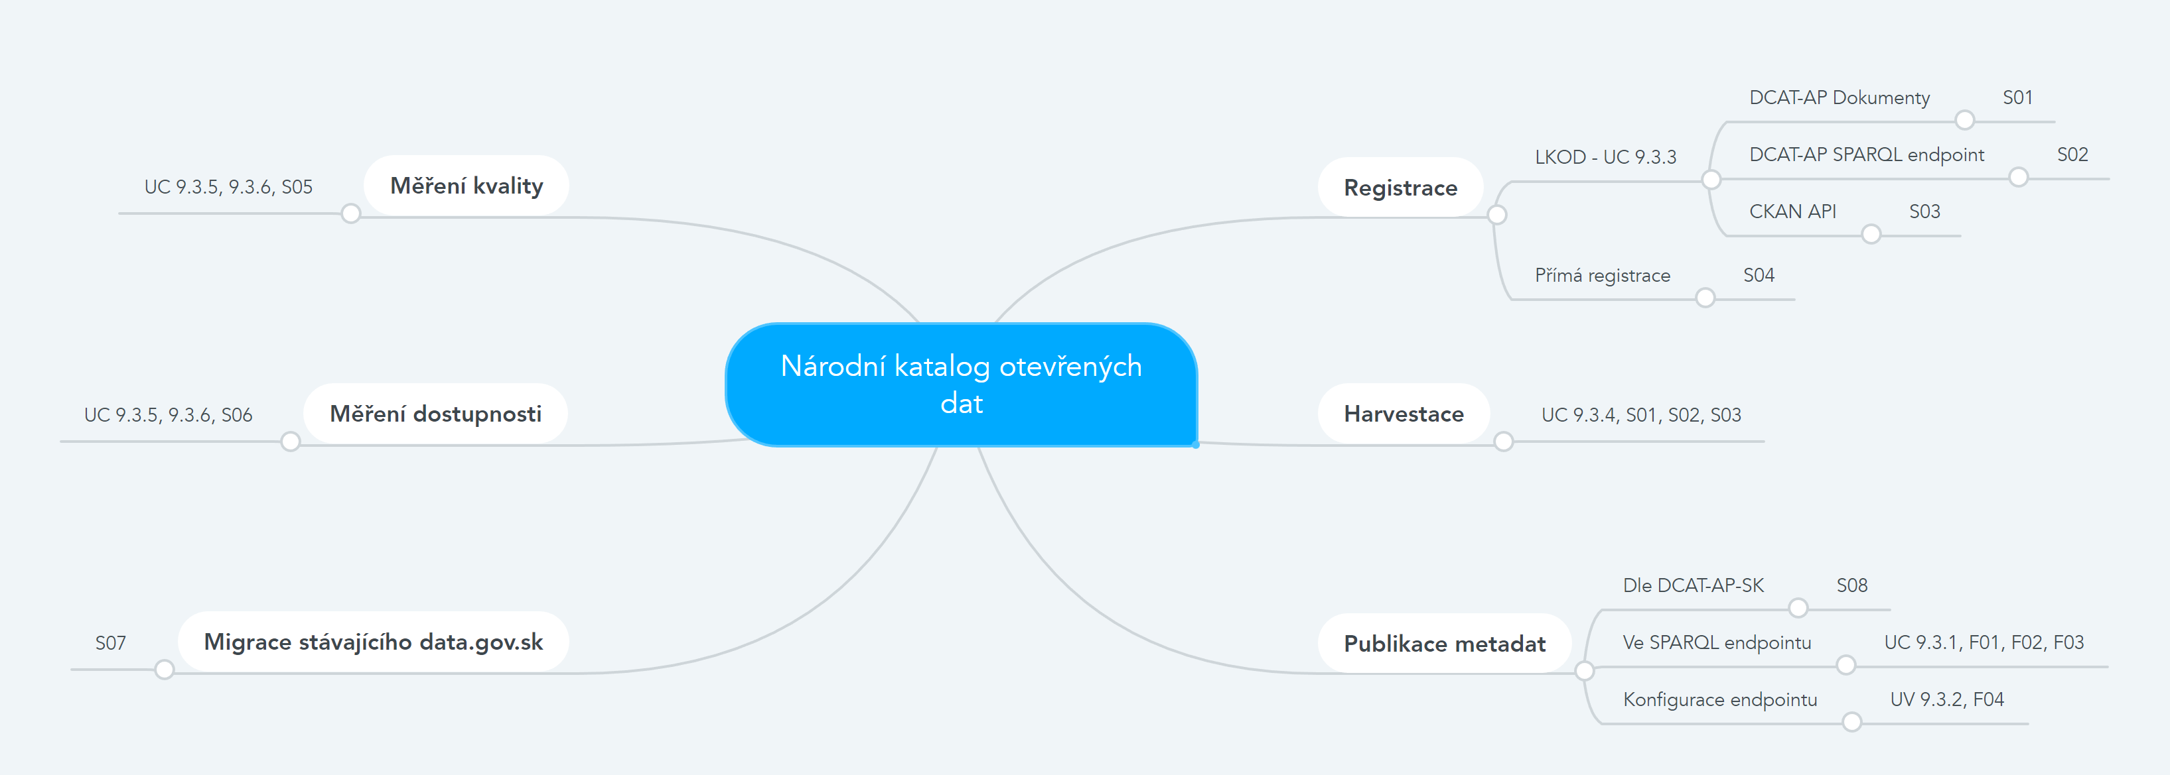
Obrázok 1 Mapa testů a případů užití NKOD

Autorský tím dokumentu:
ID | Meno | Priezvisko | Organizácia | Funkcia
 | Jakub | Klímek | MFF UK | Zodpovedný autor

Odkazy na relevantné dokumenty:
- Platná zmluva - https://crz.gov.sk/zmluva/6345166/
- Odôvodnenie projektu - I 04 OD 2.0 PID_v2.0.docx, kapitola 2.2
- Štúdia uskutočniteľnosti - https://metais.vicepremier.gov.sk/studia/detail/635b50c2-c482-049f-c6a3-1f5eca675621?tab=basicForm
- Popis produktu - I 04 OD 2.0 PID_v2.0.docx, kapitola 3
- Nadväznosť na Detailný Návrh Riešenia
  - Funkčné špecifikácia – DNR, kapitoly 3 - 6
  - Technické špecifikácia - DNR, kapitola 9, 10

Opis produktu a jeho komponentov (modulov):
Národní katalog otevřených dat se skládá z následujících základních komponent – Metadatový procesor implementovaný softwarem LinkedPipes ETL, RDF úložiště implementované softwarem Ontotext GraphDB a webová stránka zpřístupňující dotazování nad SPARQL endpointem uživatelům. První dvě komponenty jsou již hotový software, který není třeba testovat jako takový. Je ale třeba testovat základní funkčnost NKOD jako takového, tj. funkčnost datových pipeline spouštěných v LinkedPipes ETL a tvořících obsah Národního katalogu otevřených dat a pipeline měřících datovou kvalitu a dostupnost registrovaných zdrojů, včetně integrace s RDF úložištěm. Taktéž je třeba testovat funkčnost webové stránky, která umožní napsat vlastní, nebo vybrat předpřipravený SPARQL dotaz k vyhodnocení.

Štruktúrovaný opis úrovní testovania celého riešenia a jeho komponentov (modulov):
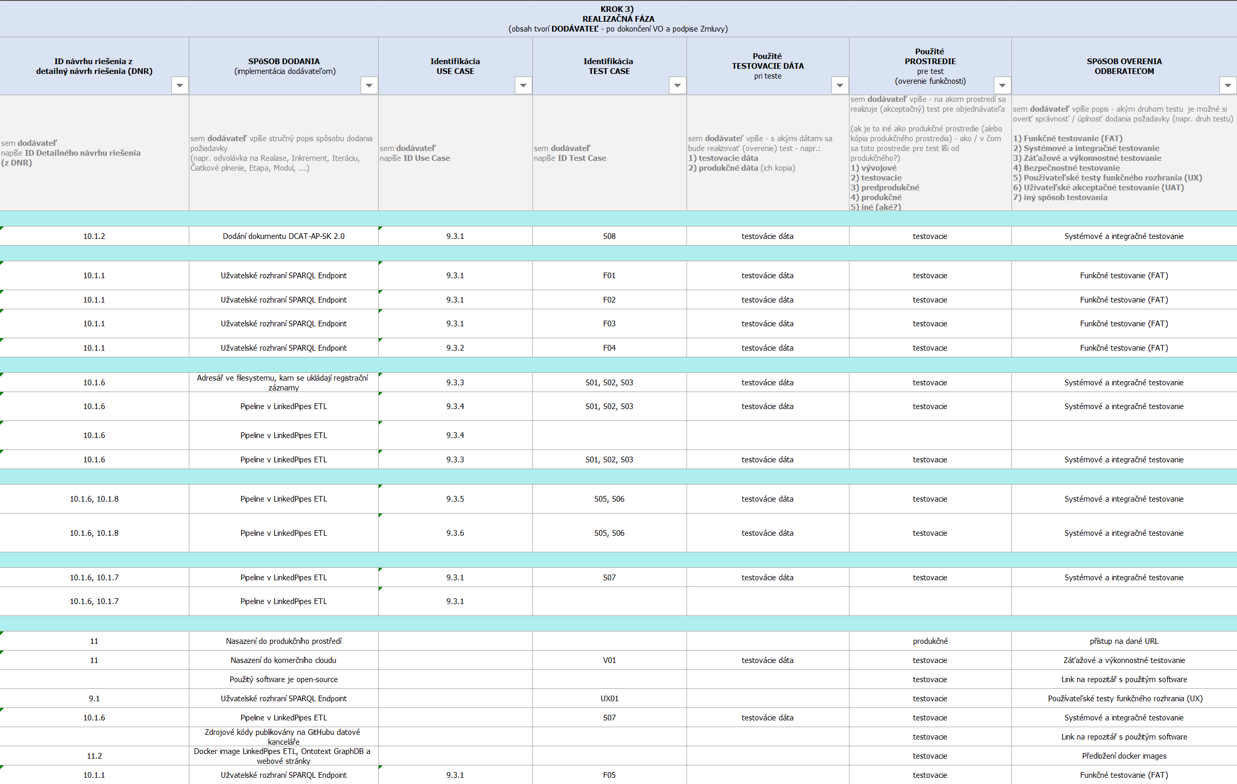
Obrázok 2 Mapování požadavků na případy užití a testovací případy – z přílohy seznamu požadavků

NÁVRH ROZSAHU A SPÔSOBU TESTOVANIA - typy testovania celého riešenia aj jednotlivých modulov:
Národní katalog otevřených dat navrhujeme testovat následujícími typy testů pro ověření jeho funkčnosti.

Funkčné testy (FAT)
Tyto testy budou vykonané dodavatelem na testovacím prostředí po dokončení implementace a nasazení do testovacího prostředí.

Testovat se bude s daty vzniklými migrací původního data.gov.sk, které budou standardním procesem tvorby aktuálního obsahu NKOD nahrány do RDF úložiště přístupného přes SPARQL endpoint.

Testovány budou následující funkcionality:
- F01 Na SPARQL endpointu lze vyhodnotit dotaz pomocí aplikace třetí strany (např. Webový prohlížeč).
- F02 Na webové stránce lze napsat vlastní SPARQL dotaz a vyhodnotit ho nad daty NKOD v RDF úložišti
- F03 Na webové stránce lze vybrat předpřipravený dotaz a vyhodnotit ho nad daty NKOD v RDF úložišti
- F04 Administrátor NKOD může konfigurovat předpřipravené dotazy
- F05 Vícejazyčnost uživatelského rozhraní webové stránky

Systémové a integračné testy
Tyto testy budou vykonané dodavatelem na testovacím prostředí po dokončení implementace a nasazení do testovacího prostředí.

Integrační testy
Testovat se bude s daty vzniklými migrací původního data.gov.sk, které budou standardním procesem tvorby aktuálního obsahu NKOD nahrány do RDF úložiště přístupného přes SPARQL endpoint.

- I01 - LinkedPipes ETL může přistupovat na Web
- I02 - LinkedPipes ETL může zapsat do RDF úložiště skrz SPARQL endpoint

Systémové testy
- S01 - Po registraci LKOD typu DCAT-AP Dokumenty se záznamy z něj objeví ve SPARQL endpointu NKOD
- S02 - Po registraci LKOD typu DCAT-AP SPARQL Endpoint se záznamy z něj objeví ve SPARQL endpointu NKOD
- S03 - Po registraci LKOD typu CKAN API se záznamy z něj objeví ve SPARQL endpointu NKOD
  - Na tento test ideálně navazuje test S06
- S04 - Po registraci datasetu v NKOD se záznam o ní objeví ve SPARQL endpointu
- S05 - Nedostupný registrovaný zdroj (např. Soubor ke stažení) se objeví v reportu měření dostupnosti registrovaných zdrojů
- S06 - Datová sada nesplňující povinné položky dle DCAT-AP-SK 2.0 se objeví v reportu měření kvality metadat.
- S07 – Migrace data.gov.sk
- S08 – Soulad dat NKOD se specifikací DCAT-AP-SK
  - Lze vykonat spolu s S01

Bezpečnostné testy
- B01 - Přes veřejný přístup ke SPARQL endpointu nelze jeho obsah změnit

Záťažové a výkonnostné testy
- V01 - Požadavek 15 - Dostatočná kapacita a výkon portálu - Nový portál musí byť výkonnostne adekvátny iným otvoreným portálom v EÚ z pohľadu rýchlosti, vyhľadávania či zobrazovania metadát o otvorených údajoch.

UX - testovanie benchmarking používateľského rozhrania
Uživatelské rozhraní v rámci NKOD je reprezentováno jednou statickou webovou stránkou pro zadání vlastního či vybrání předpřipraveného SPARQL dotazu, jeho vykonání a zobrazení výsledků. Prototyp této stránky byl již součástí zadání, stejně je ale třeba ověřit, že jeho implementace je v souladu s grafickým designem ID-SK.
- UX01 – Soulad s grafickým designem ID-SK

UAT testy
Pro akceptaci řešení budou provedeny funkční, systémové, bezpečnostní a výkonnostní testy a testy uživatelského rozhraní. Akceptační testování provede na testovacím prostředí zadavatel při součinnosti dodavatele. Pro účely akceptace budou vyplněny protokoly jednotlivých testovacích případů a sumární protocol.

Organizácia testov a personálne zabezpečenie:

Testovacie prípady:
Testovací případy jsou popsány v jednotlivých přílohách, které jim odpovídají.

Testovacie prostredie:
Testovací prostředí bude prostředí v komerčním cloudu, kde je nasazen a nakonfigurován Národní katalog otevřených data a jeho součásti. Pro testera je třeba zajistit do tohoto prostředí přístup. Toto prostředí se použije pro všechny definované testy.

Testovacie dáta:
Testovací data jsou tvořena testovacími registračními záznamy testovacích LKODů a datasetů, a aktuálním obsahem data.gov.sk. Konkrétní podmnožina testovacích dat je specifikována v konkrétním testovacím případu.

Testovacie záznamy a protokoly:
Protokol testovacího případu je součástí každého testovacího případu v příloze.
Návrh sumárního protokolu je v příloze.

Klasifikácia chýb:
Pro akceptační testování je zavedená následující klasifikaec chyb dle požadavku 73:

A - Kritická - Kritické vady, ktoré spôsobia úplné zlyhanie diela ako celku a nie je možné používať ani jednu jeho časť.
B – Vysoká - Vady a nedostatky, ktoré zapríčinia čiastočné zlyhanie diela a neumožňuje používať časť diela.
C - Stredná - Vady a nedostatky, ktoré spôsobia čiastočné obmedzenia používania diela.
D – Nízka - Kozmetické a drobné vady.

Manažment riadenia chýb a opráv (Defect Management):
Chyby nalezené ve fázi testování budou zaznamenány ve formě GitHub Issues na vývojovém repozitáři dodavatele, opraveny a přetestovány.

Monitoring a reporting testovania:
Zpráva o testování na straně dodavatele (FAT, sytémové, integrační, bezpečnostní a zátěžové) v podobě vyplňených testovacích případů a sumárního protokolu bude předána objednateli po dokončení testování.

Spôsoby vyhodnotenia výsledkov testovania:
Testování bude vyhodnocené jako úspěšné, pokud všehny testovací případy proběhnou dle očekávání.

Prílohy:

Príloha 1: Testovací prípad, procedúra
Príloha 2: Sumárny protokol testov

V Bratislave, dňa: 13.06.2022

Jakub Klímek
............................................................ ............................................................
Zodpovedný autor dokumentu Podpis

Jakub Klímek
............................................................ ............................................................
Zástupca dodávateľa Podpis

............................................................ ............................................................
Zástupca zadávateľa Podpis

